**8­­­주차 예비 보고서**

20150555 남민혁

**1. 7-Segment Display에 대해 조사하시오.**

7-Segment Display는 7개의 선분으로 숫자나 문자를 나타내는 표시장치이다. 아래 그림과 같이 3개의 가로 선분과 4개의 세로 선분으로 구성되며 (DP는 소수점을 표현하기 위해 필요하나 본 논의에서는 제외한다), 각각의 선분에 다음과 같이 이름을 부여함으로써 특정 값을 나타내기 위해서는 각 선분에 대해 7개의 진리표로 구성할 수 있다. 구체적인 진리표는 작동원리에 정리해두었다.

아래는7-Segment Display를 이용하여 숫자를 표시하는 방법을 정리한 그림이다. 이 밖에도 이를 이용하여 숫자 이외에도 다양한 글씨를 나타낼 수 있으며, 한 획이 직사각형으로 만들어지는 경우가 많은 LED에서 자주 사용된다. 또한 획의 제한이 없는 LCD에 비해 대비가 높고 인식이 쉬워 계산기 등에 자주 사용된다.

**2. 7-Segment Display의 동작 원리에 대해 조사하시오.**

7-Segment Display는 각 세그먼트에 대한 input 값에 대해 해당 세그먼트의 LED를 키고 끄는 방식으로 동작한다. (3)에서 설명할 Anode Type, Cathode Type에 따라서 각각 켜지는 LED를 0 또는 1로 표시하는 방식이 다르나, 표현의 직관을 위해 본 절에서는 켜지는 LED가 1로 표시하는 Cathode Type에 따라 설명한다.

7-Segment Display로 다양한 문자를 나타낼 수 있으나, 가장 간단한 숫자는 다음과 같은 표를 구현함으로써 나타낼 수 있다.

|  |  |  |  |  |  |  |  |
| --- | --- | --- | --- | --- | --- | --- | --- |
|  | **A** | **B** | **C** | **D** | **E** | **F** | **G** |
| **0** | 1 | 1 | 1 | 1 | 1 | 1 | 0 |
| **1** | 0 | 1 | 1 | 0 | 0 | 0 | 0 |
| **2** | 1 | 1 | 0 | 1 | 1 | 0 | 1 |
| **3** | 1 | 1 | 1 | 1 | 0 | 0 | 1 |
| **4** | 0 | 1 | 1 | 0 | 0 | 1 | 1 |
| **5** | 1 | 0 | 1 | 1 | 0 | 1 | 1 |
| **6** | 1 | 0 | 1 | 1 | 1 | 1 | 1 |
| **7** | 1 | 1 | 1 | 0 | 0 | 0 | 0 |
| **8** | 1 | 1 | 1 | 1 | 1 | 1 | 1 |
| **9** | 1 | 1 | 1 | 1 | 0 | 1 | 1 |

이를 바탕으로 각 세그먼트의 output을 부여하고, 전류를 흘려주면, 세그먼트에서 1의 값을 부여받은 곳에만 전류가 흘러 불이 들어오게 된다. 즉, 5를 예시로 들면, A, C, D, F 세그먼트만 1이 부여되는 1011011(2진법) 즉 5B(16진법)을 input으로 보내면, 해당 자리에만 전류가 흐르게 되고, 그 결과 7-Segment Display에 5가 시현된다.

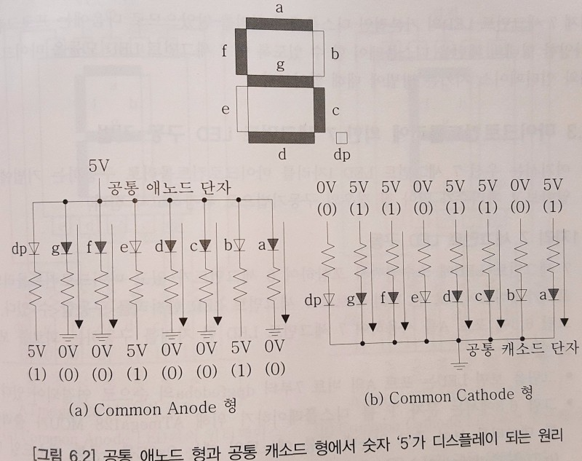

그러나 각 디스플레이는 0부터 9까지만 나타낼 수 있기 때문에 굳이 7비트로 특정 패턴이 없이 0부터 9를 표현할 필요가 없다. 대신 4비트 BCD로 0부터 9까지 특정 값을 input으로 받아 7-Segment Display의 각각의 세그먼트에게 input으로 변환해줄 수 있다. 즉 0부터 9까지 4자리 2진수 input에 대해서 A부터 G까지 7-Segment Display의 각 요소를 output으로 하는 회로 구현함으로써 각 숫자에 대한 7비트 값을 기억할 필요가 없어진다. 이를 위해서는 다음 진리표를 만족하는 BCD코드를 7-Segment Display output으로 변환해주는 Decorder가 필요하다.

|  |  |  |  |  |  |  |  |  |  |  |
| --- | --- | --- | --- | --- | --- | --- | --- | --- | --- | --- |
| **Input** | | | | **Output** | | | | | | |
| **B3** | **B2** | **B1** | **B0** | **A** | **B** | **C** | **D** | **E** | **F** | **G** |
| 0 | 0 | 0 | 0 | 1 | 1 | 1 | 1 | 1 | 1 | 0 |
| 0 | 0 | 0 | 1 | 0 | 1 | 1 | 0 | 0 | 0 | 0 |
| 0 | 0 | 1 | 0 | 1 | 1 | 0 | 1 | 1 | 0 | 1 |
| 0 | 0 | 1 | 1 | 1 | 1 | 1 | 1 | 0 | 0 | 1 |
| 0 | 1 | 0 | 0 | 0 | 1 | 1 | 0 | 0 | 1 | 1 |
| 0 | 1 | 0 | 1 | 1 | 0 | 1 | 1 | 0 | 1 | 1 |
| 0 | 1 | 1 | 0 | 1 | 0 | 1 | 1 | 1 | 1 | 1 |
| 0 | 1 | 1 | 1 | 1 | 1 | 1 | 0 | 0 | 0 | 0 |
| 1 | 0 | 0 | 0 | 1 | 1 | 1 | 1 | 1 | 1 | 1 |
| 1 | 0 | 0 | 1 | 1 | 1 | 1 | 1 | 0 | 1 | 1 |

이를 회로도로 구현하기 위해서 논리 식을 최소화가 필요하며, 각각의 output에 대해 카르노 맵을 그리면 다음과 같다.

A의 카르노맵 B의 카르노맵 C의 카르노맵

D의 카르노맵 E의 카르노맵 F의 카르노맵

G의 카르노맵

다음은 이를 바탕으로 식을 최소하고, 이를 논리회로로 구현하면 다음과 같다.

­

**3. 7-Segment (Anode Type , Cathode Type) 에 대해 조사하시오.**

7-Segment Display는 각 세그멘트 (획)의 LED에 연결되어 있는 Common Pin 1-2개와 각각의 획의 LED에 연결되어 있는 8개의 Pin으로 구성되는데, 그 연결 방식에 따라 크게Anode Type과 Cathode Type 두가지 종류로 나뉜다. 각 Type별로 구체적인 구현을 도식화하면 다음과 같다.

* Anode Type: 내부 LED의 Anode가 Common Pin에 연결되고 Cathode각 각각의 8개의 Pin으로 연결된다.
* Cathode Type: 내부 LED의 Cathode가 Common Pin에 연결되고Anode각 각각의 8개의 Pin으로 연결된다.

이러한 구현 방식의 차이는 세그먼트 제어 방식에도 차이를 만든다. Anode Type의 경우에는 Common Pin에 VCC를 연결하고 각각의 Pin에 GND를 연결하면 LED가 켜진다. 즉, Off 신호로 LED가 켜진다. 이에 비해 Cathode Type은 반대로 Common Pin에 GND를 연결하고 각각의 Pin에 VCC를 연결하면 LED가 켜지는 방식이다. 즉, On 신호로 LED가 켜진다. 따라서 작동방식의 차이에 따라 두 방식의 진리표는 반대의 값을 가진다. 즉, Anode Type은 각 입력에 대하여 켜지지 않는 LED에 1을 표시하는 반면, Cathode Type은 각 입력에 따라 켜져야하는 LED에 1을 표시하는 방식이다. 구체적으로는 아래와 같다.

|  |  |  |  |  |  |  |  |  |  |  |  |  |  |  |
| --- | --- | --- | --- | --- | --- | --- | --- | --- | --- | --- | --- | --- | --- | --- |
|  | **Anode Type** | | | | | | | **Cathode Type** | | | | | | |
|  | **A** | **B** | **C** | **D** | **E** | **F** | **G** | **A** | **B** | **C** | **D** | **E** | **F** | **G** |
| **0** | 0 | 0 | 0 | 0 | 0 | 0 | 1 | 1 | 1 | 1 | 1 | 1 | 1 | 0 |
| **1** | 1 | 0 | 0 | 1 | 1 | 1 | 1 | 0 | 1 | 1 | 0 | 0 | 0 | 0 |
| **2** | 0 | 0 | 1 | 0 | 0 | 1 | 0 | 1 | 1 | 0 | 1 | 1 | 0 | 1 |
| **3** | 0 | 0 | 0 | 0 | 1 | 1 | 0 | 1 | 1 | 1 | 1 | 0 | 0 | 1 |
| **4** | 1 | 0 | 0 | 1 | 1 | 0 | 0 | 0 | 1 | 1 | 0 | 0 | 1 | 1 |
| **5** | 0 | 1 | 0 | 0 | 1 | 0 | 0 | 1 | 0 | 1 | 1 | 0 | 1 | 1 |
| **6** | 0 | 1 | 0 | 0 | 0 | 0 | 0 | 1 | 0 | 1 | 1 | 1 | 1 | 1 |
| **7** | 0 | 0 | 0 | 1 | 1 | 1 | 1 | 1 | 1 | 1 | 0 | 0 | 0 | 0 |
| **8** | 0 | 0 | 0 | 0 | 0 | 0 | 0 | 1 | 1 | 1 | 1 | 1 | 1 | 1 |
| **9** | 0 | 0 | 0 | 0 | 1 | 0 | 0 | 1 | 1 | 1 | 1 | 0 | 1 | 1 |

**4. 7-Segment 의 구동 방식에 대해 설명하시오**

**-Sinlge 7-Segment Display 구동방식**

7-Segment Display는 (2)에서 설명할 것과 같이 각 세그먼트별로 전류가 통하는지 여부를 알려주는 input을 줌으로써, 구동된다. 전류가 통하는 여부는 (3)에서 설명할 것과 같이 7-Segment Display의 종류에 따라 전류가 통해 야하는 곳에 1이 부여되거나(Cathode Type), 반대로 0이 부여(Anode Type)될 수도 있다.

**-Multiple 7-Segment Display Array 구동방식**

실 생활에서 7-Segment Display는 하나 이상의 7-Segment Display가 연결되어 일정한 의미를 가진 값을 나타내는 경우가 많다. 이 경우에는 여러 개의 7-Segment Display가 병렬적으로 연결이 필요하며 7-Segment Display Array라 부른다. 이는 (3)에서 설명한 Anode Type과 Cathode Type 두가지 종류로 나눠진다는 Single Type 방식에서 더 나아가 Static Type과 Dynamic Type으로 다시 나뉜다.

먼저 Static Type의 7-Segment Display Array는 한번에 모든 7-Segment Display를 켜서 값을 나타내는 방식이다. 이를 위해서는 7-Segment Display의 각 구성요소들이 병렬로 연결되어서는 안되며 아래 그림과 같이 각 7-Segment Display에 개별적으로 입력 값이 들어와야 한다. 이 경우에는 MCU의 모든 포트들의 출력은 Latch 기능이 있어, 새로운 데이터가 출력되기 전에는 항상 출력된 값이 유지되어 안정적이다. 그러나 포트 핀의 수를 너무 많이 점유한다는 단점이 있다.

한편 Dynamic Type의 7-Segment Display Array는 한번에 7개의 세그먼트를 키지 않고 7-Segment Display 각각을 하나의 input 통로를 통해서 순차적으로 빠르게 점등시킴으로써 LED의 잔상 효과를 이용해 모두 한번에 켜진 착시를 일으켜 동시에 켜진것 처럼 보이게 하는 방식이다. 하나의 Input으로 다수의 7-Segment Display를 점등시켜야 하므로, 각 디스플레이별로 아래 그림과 같이 병렬 구성이 필요하다.

**5. 기타 이론**

-**7-Segment의 확장: 14-Segment, 16-Segment**

직사각형으로 이루어진 글자 이외에 다양한 글씨를 표현하기 위한 목적으로 아래 그림과 같이 각 사각형 가운데에 사선 세그먼트 4개와 세로인 세그먼트 2개, 가로 세그먼트를 기존 1개에서 2개로 나누어 구성한 LED이다. 이 경우에는 7-Segment Display에 비해 세그먼트의 수가 두배 이상이므로, 구현을 위해 Pin의 개수가 두배 이상으로 증가되어 자주 사용되지 않고 있다. 그럼에도 일반 LCD에 비해 대비가 높아, 간단한 기능을 구현하면서 알파벳을 표현하고, 가독성이 높은 LED 패널을 구현해야하는 차량 오디오나 공학용 계산기 등에서 사용된다.

**6. 참고문헌**

OSHW Alchemist, “7 Segment에 대해 알아보자.”, https://dokkodai.tistory.com/89.

김현경, “7-Semgnet 사용하기”, http://www.epnc.co.kr/news/articleView.html?idxno=45209.

옹흐이, “7 세그먼트/트랜지스터”, https://m.blog.naver.com/zoqdlekt/220810204877.

위키피디아, “Seven-segment display”, https://en.wikipedia.org/wiki/Seven-segment_display.

위키피디아, “Fourteen-segment display”, https://en.wikipedia.org/wiki/Fourteen-segment_display

위키피디아, “Sixteen-segment display”, https://en.wikipedia.org/wiki/Sixteen-segment_display.

코코아팹, “7세그먼트-숫자 표시하기”, https://kocoafab.cc/tutorial/view/351.